导师姓名：张海江
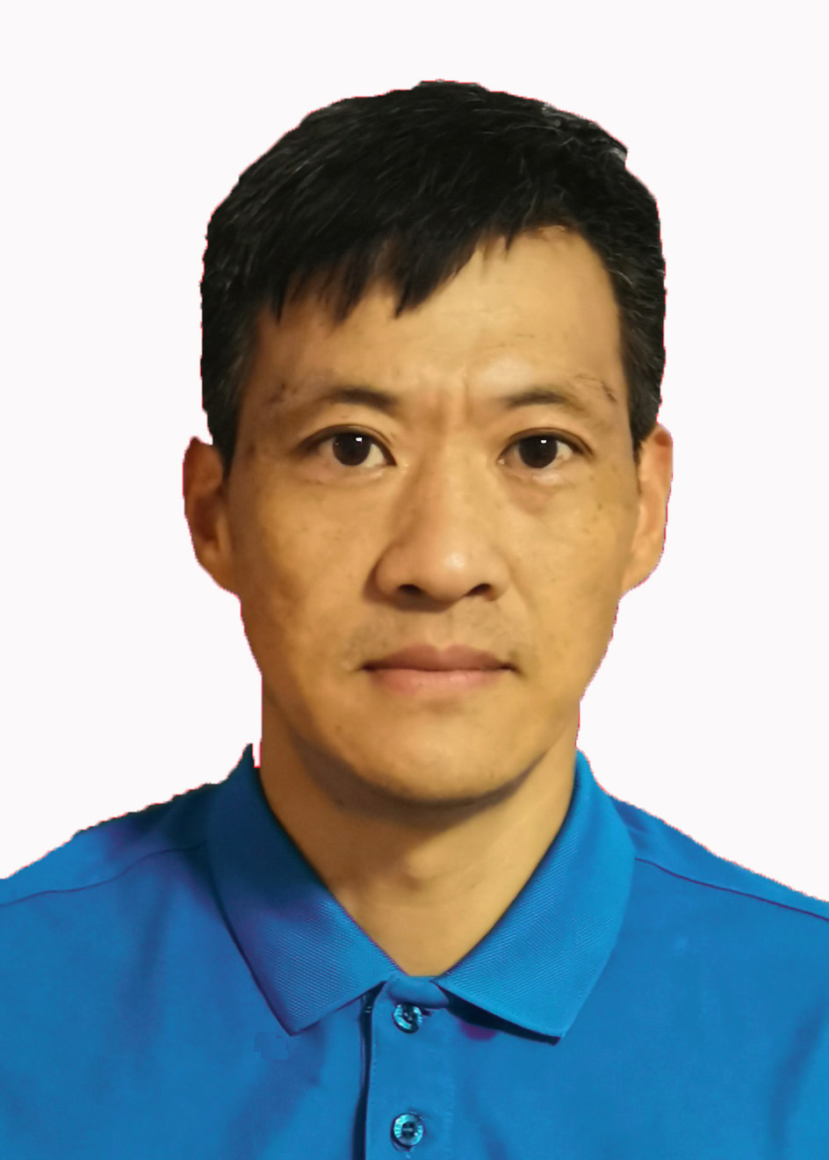
导师照片

导师简介：
张海江，男，1973年11月出生，医学博士，教授，硕士生导师。江苏省“333高层次人才”培养对象，“江苏省六大人才高峰”高层次人才培养对象。
长期从事中药新药研发与质量控制研究工作，主持主研国家、省部级科研项目与企业产学研合作项目多项，获授权发明专利5个，发表高水平学术论文20余篇。

招生方向：制药工程
联系方式：zhanghj3@hyit.edu.cn

